Задания для воспитанников группы № 4
(первого и второго годов обучения)
Лексическая тема недели 13.04. - 19.04.2020 г. «Все работы хороши»
Цель: Цель: формирование элементарных представлений о профессии повара и врача, формирование уважения к труду взрослых.
Задания дефектолога
- Рассмотрите с ребенком любые книги, журналы, на которых изображены повар и врач. Посмотри на картинки, и скажите, кто на них изображён? (повар, врач). Покажи где повар, где врач. Если ребенок говорит, спросить кто это? (Это повар). Обратить внимание на характерные особенности повара и врача. Например -на голове у повара колпак, на него надет фартук или халат, а в руке – поварешка или ложка. На враче белый халат и шапочка, в руках у врача (градусник, укол). Врач лечит людей, он прослушивает детей и взрослых, ставит градусник, делает уколы и т.д. Спросить ребенка: «Кто готовит обед в детском саду? Что делает повар? (повар, варит нам вкусные каши, супы, компоты, печет пироги, готовит все, что вы кушаете каждый день). А кто нас лечит? Если ребенок не говорит, вопрос задается: «Покажи, кто нам готовит обед и т.д.»

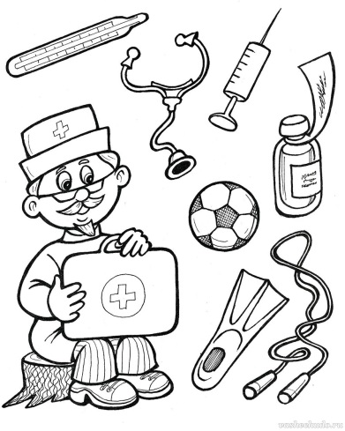

2. Дидактическая игра «Что нужно повару и врачу для работы» Разложите на столе предметы, которые нужны для работы людям этих профессий и предложите ребенку разделить на две кучки, что нужно повару, что врачу. Если ребенок говорит, назвать эти предметы. Например «Повару нужны: ложка, кастрюля, поварешка, сковорода и т.д.» Данную игру можно провести с картинками разных предметов. Как усложнение можно добавить предметы, не относящиеся к людям данных профессий, например молоток, нитки и т.п.
3. Дидактическая игра «Разрезные картинки». Цель – развивать наглядное мышление, внимание и целостное восприятие. Выбрать две простые картинки из журналов с изображением врача и повара и разрезать их по прямой на 2-4 части в зависимости от возможностей ребенка. Части перемешать и предложить ребенку собрать картинку и назвать кто это? Если ребенок не говорит показать, где врач, где повар.
4. Дидактическая игра «Чем пахнет на кухне у повара». Цель - развивать память, внимание, обоняние. Предложить ребенку понюхать продукты питания с характерным запахом, например лимон, лук, огурец и т.п. Затем ребенок закрывает глаза, нюхает предложенный продукт и называет что это. Если ребёнок не говорит, предложить показать что это из ряда других?
5. Дидактическая игра «Помоги повару» Цель – развитие мелкой моторики. Повар готовил обед и перемешал продукты ( фасоль и горох), помоги ему разложить их в две баночки. Продукты могут быть любые, например макароны разного вида. Если ребенок справляется легко, можно взять три разных продукта.

6. Игровое упражнение «Зайка заболел». Вместе с ребенком обыграть ситуацию. Зайка бегал и прыгал и упал. Нужно вызвать ему врача. Приходит врач: Что случилось? Упал. Что болит? Лапка болит. Подуем на лапку. Стараемся, чтобы выдох был продолжительным. Цель- формируем направленную воздушную струю при выдохе. Помажем лапку, забинтуем. Зайчик выздоровел.

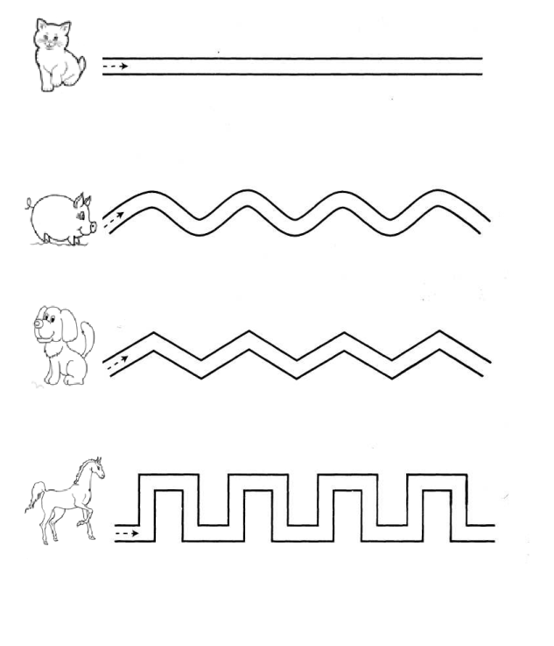
7. Упражнение на развитие мелкой моторики и основ графических навыков « Помоги животным прийти к Доктору Айболиту» Нарисовать на белом листе бумаги линии-дорожки. Звери заболели и спешат к врачу. Надо им помочь, провести карандашом линии посередине, не касаясь краёв дорожек. Стараться предоставлять ребенку максимум самостоятельности, но если ребенок затрудняется выполнять работу «рука в руку», задание повторять несколько раз по образцу.

8. Физкультминутка: Что бы ребенок не уставал в ходе выполнения заданий, читаем стихотворение и выполняем движения соответственно тесту. "Чтоб головка не болела, Ей вращаем вправо-влево.
А теперь руками крутим, И для них разминка будет.
Тянем наши ручки к небу, В стороны разводим,
Повороты вправо-влево Плавно производим».

9. И/у «Готовим обед». Цель: продолжать учить выделять 1, 2 и много предметов из группы. Инструкция: «Повар решил приготовить суп. Посмотрите, сколько у повара морковок. (Много). Они большие или маленькие? (маленькие). Правильно, морковки маленькие, их много. А сколько у повара лука (два). А сколько капусты (одна). Капуста большая или маленькая? (большая). Если дети затрудняются, ограничиться понятиями один и много.

Задания воспитателей по теме «Все работы хороши»
«Ознакомление с художественной литературой» Рассказывание р/н сказки «Колобок».
Задачи:
-вырабатывать у детей умение слушать сказку; -знакомить с иллюстрациями к художественным произведениям, узнавать изображенных в них героев; -стимулировать детей в повторении отдельных слов из песенки колобка
Инструкция для родителей.
1. Предложить детям послушать сказку «Колобок» и узнать, что с ним случилось. Сказка рассказывается с опорой на иллюстрации в книге. (В ходе рассказывания показывается соответствующая иллюстрация).
2. После чтения провести мимическую гимнастику «Покажи какой весёлый Колобок …?» ( плачущая бабушка, злой волк). 3.Взрослый подводит итог «Лиса съела колобка, потому что он убежал из дома и один гулял по лесу»
3. Игровой момент «Спасём колобка от хитрой лисы» (к ребёнку подкатился колобок, тот прикрывает его руками- прячет от лисы).

Лепка из соленого теста + рисование: «Конфетки для кукол»
Задачи:
- учить детей выполнять различные действия с пластичными материалами - мять и разрывать на кусочки, раскатывать между ладонями прямыми движениями, сплющивать концы вылепленного столбика; учить скатывать шарики «круглые конфетки» между ладонями круговыми движениями; продолжать развивать мелкую моторику рук, согласованность движений обеих рук.
Инструкция для родителей.
1. Повар-кондитер решил угостить кукол конфетками. Рассмотреть, тактильно обследовать настоящую конфетку в обёртках, отметить её особенности (форма - как маленькая колбаска). Конфетка в цветной обертке. Только кукол много, а конфетка только одна, надо помочь повару - кондитеру, вылепить еще конфетки.
2. Показ лепки конфеток взрослым: Из маленького кусочка теста между ладонями скатать короткий столбик-колбаску, оба конца столбика сплющиваются пальцами, получается конфетка в обёртке.
3. Предложить ребенку вылепить такие конфетки, в ходе работы оказывать ему необходимую помощь, стараться предоставлять ребенку максимальную самостоятельность, но если ребёнок не справляется, то работа выполняется «рука в руку». Сырые конфетки разложить для просушки.
4. По мере высыхания конфеток предложить ребенку раскрасить их основными цветами. Что бы конфетки дольше служили для игры, взрослый может покрыть их лаком. Когда конфетки высохнут полностью, предложить ребенку угостить кукол, похвалить малыша, сказать, что он настоящий повар-кондитер.
Рецепт солёного теста: Соль – 200 г. (Используем лучше соль мелкую).
- Мука – 200 г.
- Вода – примерно 150 мл. Почему «примерно»? дело в том, что мука разная, и воды может понадобиться или чуть меньше, или чуть больше.
- Клей ПВА – 1-1,5 ст. ложки.
- Масло растительное –1-15 ст. ложки.
Процесс изготовления соленого теста прост. 1. В отдельную емкость наливаем воду, в нее добавляем ПВА и масло растительное. Перемешиваем.
2. Смешиваем в миске муку и соль. 3. Вливаем частями жидкость в смесь муки и соли. Замешиваем тесто. Долгое вымешивание не требуется, всего пару минут.

